Dari seminar proposal yang diadakan pada tanggal 19 Januari 2012, ada beberapa saran dari tim penilai untuk revisi proposal yang saya buat, diantaranya :

1. DR.Rhiza :

* Ganti judul dengan “Sistem Kendali Intensitas Cahaya Rumah kaca Cerdas untuk Budidaya Bunga Krisan”
* Tambahkan rencana penelitian sesudah prototype (Bab III) tentang apa yang diteliti (parameter besaran fisik), bagaimana caranya meneliti (menggunakan alat apa), bagaimana mengujicoba

1. DR.Andani :

* Latar belakang diperbaiki setelah ganti judul
* Teori-teori disesuaikan dengan judul baru
* Referensi diperjelas

1. DR Merna :

* Tambahan batasan masalah
* Gambar yang agak kabur diperjelas
* Ganti referensi dari blog atau wordpress
* Flowchart kerangka piker
* Perbaiki gambar 3.2 sesuai penjelasan
* Jelaskan metode pengujian

1. DR.Amil :

- perbaiki judul

- perbaiki flowchart

- sumber referensi tidak diperbolehkan blogspot

- Perbaiki roadmap penelitian

- perbaiki kerangka pikir

1. DR. Wardi:

* Perbaiki judul
* Perjelas objek penelitian
* Batasan masalah
* Jumlah sensor, luas ruangan, jumlah lampu,jenis

Dari saran-saran di atas, saya sudah melakukan revisi terhadap proposal sebelumnya.

Mohon maaf, untuk saran no.2 dari Pak Rhiza belum sempat saya kerjakan karena belum melihat prototype dari Ibu Olga ( sesuai saran bapak bahwa prototype rumah kacanya dibuat 1 saja dengan punya ibu Olga)

**PROPOSAL**

**SISTEM KENDALI INTENSITAS CAHAYA RUMAH KACA CERDAS UNTUK BUDIDAYA BUNGA KRISAN**

***Oleh :***

**TRACY MARSELA**

***P2700211447***



**FAKULTAS TEKNIK**

**JURUSAN TEKNIK ELEKTRO**

**PROGRAM STUDI TEKNIK INFORMATIKA**

**PASCASARJANA UNIVERSITAS HASANUDDIN**

**2013**

**PROPOSAL TESIS**

**Judul : Sistem Kendali Intensitas Cahaya Rumah Kaca**

**Cerdas untuk Budidaya Bunga Krisan**

**Nama : Tracy Marsela**

**NIM : P2700211447**

**Program Studi : Teknik Elektro**

**DISETUJUI**

**PEMBIMBING :**

**Ketua, Anggota,**

**Dr.Ir.H.Rhiza S.Sadjad, MSEE Dr.Ir.Andani Achmad,MT**

**Ketua Program Studi S2 Teknik Elektro**

**Pascasarjana Unhas,**

**Prof.Dr.Ir.H. Salama Manjang, MT**

**PRAKATA**

Puji syukur penulis panjatkan ke hadirat Tuhan Yang Maha Esa karena hanya perkenaanNya sehingga saya bisa menyelesaikan proposalpenelitian yang berjudul ”Sistem Kendali Intensitas Cahaya Rumah Kaca Cerdas untuk Budidaya Bunga Krisan”. Penelitian ini dibuat guna pemanfaatan energi secara efisien yang diaplikasikan pada budidaya bunga krisan.

Diharapkan melalui makalah ini seluruh pihak yang berkepentingan dengan pembangunan energi di Indonesia, baik pemerintah, swasta, perguruan tinggi maupun lembaga litbang dapat memanfaatkan sebaik­-baiknya informasi yang disampaikan, untuk diterapkan sebagai bagian strategi yang disusun oleh masing-masing institusi.

Kritik dan saran dari semua pihak sangat diharapkan untuk penyempurnaan penulisan ini. Besar harapan penulis bahwa proposal pengajuan penelitian ini dapat diterima.

Makassar, Januari 2013

Penulis,

Tracy Marsela

**DAFTAR ISI**

Lembar Pengesahan i

Prakata ii

Daftar isi iii

BAB I PENDAHULUAN

* 1. Latar Belakang Masalah 1
  2. Rumusan Masalah 3
  3. Tujuan Penelitian 3
  4. Manfaat Penelitian 4
  5. Batasan Masalah 4

BAB II TINJAUAN PUSTAKA

* 1. Roadmap Penelitian 5
  2. Intensitas Penerangan 6
  3. Mikrokontroler ATmega 8535 7
  4. LDR 13
  5. SCR 15
  6. Kerangka Pikir 17

BAB III. METODOLOGI PENELITIAN

* 1. Perancangan Penelitian 18
  2. Lokasi Dan Waktu 19
  3. Tahap – tahap Penelitian 19
  4. Teknik Analisis Data 23
  5. Jadwal Penelitian 25

DAFTAR PUSTAKA

**BAB I**

**PENDAHULUAN**

* 1. **Latar Belakang**

Pencahayaan merupakan salah satu faktor penting dalam desain ruang. Pencahayaan di dalam ruang memungkinkan orang yang menempatinya dapat melihat benda-benda. Kurangnya cahaya menyebabkan aktivitas dalam suatu ruangan terganggu. Sebaliknya cahaya yang terlalu terang dapat menganggu penglihatan.

Kualitas penerangan yang buruk berdampak pada fungsi penglihatan dan aktivitas kerja. Bahkan beberapa sektor industri penerangan bisa memberikan efek negatif pada kualitas produk. Pemakaian penerangan yang berlebihan juga berhubungan dengan efisiensi penggunaan energi listrik sehingga diperlukan pengaturan penerangan. Dengan demikian intensitas cahaya perlu diatur untuk menghasilkan kesesuaian kebutuhan luminasi di dalam ruang berdasarkan jenis fungsi ruang.

Adapun salah satu contoh rangkaian sederhana yang digunakan untuk pengontrolan intensitas cahaya ditampilkan pada gambar di bawah ini :



**Gbr 1.1. Rangkaian Pengaturan Daya Lampu Sederhana**

Pengontrolan daya lampu dilakukan dengan cara mengatur besarnya arus yang diberikan ke lampu melalui TRIAC, dimana output arus ke lampu dikendalikan oleh tegangan Gate Triac melalui Diac dari output pembagi tegangan potensiometer. Semakin tinggi tegangan yang diberikan ke Gate Triac, maka arus yang di berikan ke beban akan semakin besar. Pengontrolan beban lampu ini dilakukan dengan cara manual dalam arti untuk memperbesar/memperkecil suplai arus ke beban harus dilakukan oleh manusia melalui pemutaran potensiometer.

Besar kecilnya arus yang diberikan ke lampu tidak dapat di kontrol secara pasti hanya berdasarkan perkiraan dari manusia itu sendiri, untuk itu perlu di buat suatu rangkaian kontrol otomatis yang berfungsi untuk menggantikan tugas manusia dalam hal mengatur besarnya arus yang harus diberikan ke lampu berdasarkan intensitas cahaya yang dibutuhkan.

Rangkaian pengontrolan daya lampu secara otomatis yang akan dibuat yaitu dengan menggunakan mikrokontroler ATmega 8535 dengan alasan bahwa hampir seluruh rangkaian yang dibutuhkan telah terintegrasi di dalam mikrokontroler ini, seperti :

1. ADC yang sudah terintegrasi di dalam ATmega 8535 (yang berfungsi untuk mengubah sinyal analog ke sinyal digital), dimana ADC ini berfungsi untuk membaca perubahan intensitas cahaya dan perubahan arus beban.
2. Rangkaian pengambilan keputusan yang sudah terintegrasi di dalam ATmega 8535 yaitu rangkaian ALU (Aritmathic Logic Unit) yang berfungsi untuk membandingkan data yang masuk melalui ADC kemudian data tersebut dieksekusi sesuai dengan apa yang diharapkan.
3. Dan rangkaian rangkaian penunjang lainnya yang dibutuhkan seperti rangkaian data, rangkaian shift register, rangkaian control serta rangkaian pewaktuan.

Dari rangkaian rangkaian yang dibutuhkan dan sudah terintegrasi di dalam ATmega 8535, maka kita tinggal menambahkan rangkaian driver seperti :

1. Rangkaian driver sensor intensitas cahaya
2. Rangkaian driver untuk pengontrolan daya lampu dan
3. LCD yang berfungsi untuk menampilkan besarnya intensitas cahaya dan besarnya daya lampu.

Disamping beberapa fungsi pencahayaan yang dijelaskan di atas, pada akhir dekade ini ada beberapa peneliti yang mengambil kesimpulan dari hasil penelitian mereka bahwa intensitas cahaya merupakan salah satu faktor yang mempengaruhi pertumbuhan tanaman seperti pohon mahoni dan bayam. Oleh karena sudah ada penelitian yang membuktikan akan dampak positif dari intensitas cahaya terhadap tanaman maka penulis mencoba untuk membuat penelitian kontrol intensitas cahaya untuk budidaya tanaman hias.

Tanaman hias merupakan komoditas yang memegang peran penting dalam berbagai aktivitas masyarakat modern. Peruntukannya semakin meluas, tidak hanya pada acara ritual, pesta, dan acara-acara keramaian lainnya (anonimous 2009), tetapi sudah menjadi penciri masyarakat maju, baik diperkotaan maupun dipedesaan. keluarga yang mapan terlihat konsumsi bunganya lebih banyak dan lebih beragam. oleh karena itu permintaan tanaman hias cenderung meningkat, sementara produksi dalam negeri belum mencukupi (Budiarto,K, 2006).

Pemerintah Indonesia melalui kementerian Pertanian telah memprogramkan pengembangan tanaman hias dengan pendekatan kawasan (Badan Litang, 2009). salah satu provinsi yang telah ditetapkan sebagai sebagai kawasan pengembangan tanaman hias, adalah Sulawesi Utara. Tindak lanjut dari penetapan tersebut, telah direspons baik oleh pemerintah provinsi Sulawesi Utara dengan ditetapkannya kota Tomohon sebagai kota bunga. Prestasi Tomohon sebagai kota bunga telah dibuktikan dengan berbagai even national dan international, seperti Tomohon International Flower International (TIF) yang dislenggarakan pada bulan Juli 2010 yang lalu dan dihadiri oleh berbagai utusan daerah dan luar negeri.

Penetapan kota Tomohon sebagai kawasan pengembangan bunga mewakili kawasan Timur Indonesia sangat beralasan, mengingat kota Tomohon mempunyai wilayah yang sangat potensi baik dilihat dari aspek geografis lahan dan iklim, budaya masyarakat yang sudah lama membudidayakan bunga, maupun aspek pemasarannya sebagai suplayer untuk kota Manado dan sekitarnya. potensi lahan ditunjukkan dengan luas panen dan total produksi dari jeis tanaman hias di kota Tomohon; yaitu: Anggrek 4,7598 ha dengan produksi 236.040 tangaki; Gladiol 3,5227 ha dengan produksi 1.4999.136 tangkai; Krisan 2,1565 ha dengan prouksi 1.042.38 tangkai; Anyelir 0,2594 ha dengan produksi 148.528 tangkai; Kereklelly 2,5980 ha dengan produksi 723.186 tangkai; Anthurium 7,9249 ha dengan 161.157 tangkai dan Aster 1,8350 ha dengan 547.812 tangkai (Anonymous, 2008).

Untuk mendukung keberhasilan kota Tomohon sebagai kota bunga, maka diperlukan teknologi, baik teknologi sumber bibit, budidaya maupun teknologi pasca panen bunga. Tomohon membudayakan bunga dengan teknologi maju sejak tahun 2008 hingga saat ini (Matindas,dkk 2009, Badan Litbang, 2004; Badan Litbang 2006). Jenis teknologi yang dikembangkan saat ini adalah inovasi teknologi budidaya bunga krisan. Oleh sebab itu penulis akan mengadakan penelitian yang berorientasi pada kendali intensitas cahaya rumah kaca cerdas untuk budidaya bunga krisan.

* 1. **Rumusan Masalah**

Berdasarkan latar belakang di atas, peneliti merumuskan permasalahan dalam penelitian ini yaitu :

1. Bagaimana mengontrol intensitas cahaya dalam suatu media agar tetap konstan dari pengaruh cahaya luar ?
2. Bagaimana mengontrol intensitas cahaya yang sesuai dengan kebutuhan budidaya bunga krisan ?
   1. **Tujuan Penelitian**

Penelitian ini bertujuan untuk :

1. Merancang suatu sistem kontrol intensitas cahaya lampu yang konstan dari pengaruh cahaya luar.
2. Merancang sistem kontrol intensitas cahaya pada budidaya bunga krisan.
   1. **Manfaat Penelitian**

Manfaat dari penulisan ini yaitu:

1. Memudahkan pengguna untuk mengontrol intensitas cahaya lampu.
2. Meningkatkan pertumbuhan bunga krisan melalui kontrol intensitas cahaya lampu pada rumah kaca cerdas.
   1. **Batasan Masalah**

Mengingat kontrol intensitas cahaya lampu cakupannya sangat luas dan setting point besaran intensitas cahaya yang tidak sama untuk ruangan dengan fungsi yang berbeda maka penulis membatasi penelitian ini dengan :

1. Mengambil prototipe rumah kaca sebagai media ruang yang akan di kontrol intensitas cahayanya.
2. Mengambil objek bunga krisan sebagai tanaman budidaya yang akan dianalisis pengaruh kontrol intensitas cahaya dalam meningkatkan proses pertumbuhan.

**BAB II**

**TINJAUAN PUSTAKA**

Tanaman krisan adalah tanaman hari panjang, untuk mendapatkan bunga yang diharapkan sesuai dengan waktu yang dibutuhkan, maka perlu dilakukan penambahan cahaya pada tanaman. Penambahan cahaya bertujuan untuk memenuhi kebutuhan tanaman akan cahaya matahari, untuk memacu pertumbuhan organ vegetatif. Untuk membudidayakan bunga krisan di Indonesia, diperlukan penambahan cahaya, sebanyak 70 lux selama 4 jam pada malam hari sejak tanam, sampai umur 1 bulan. Setelah sebulan penambahan cahaya dihentikan.

Teknik meletakan lampu yaitu dengan mengatur setiap titik lampu 3 m, dengan asumsi jangkauan setiap titik lampu 1,5 m, tinggi dari atas bunga 1,5 m. Gunakan lampu pijar 75 watt atau lampu mengandung ultra violet 15 watt. Saat ini metode pengaturan nyala lampu untuk penyinaran di malam hari menggunakan timer. Timer akan dimatikan setelah tanaman memasuki vase generatif yaitu pada umur tanaman dilapangan 1 bulan dengan tinggi tanaman berkisar 35-45 cm. Jika tinggi tanaman belum tercapai yaitu kurang dari 35-45 cm, maka perlu ditambah waktu penerangan selama 1 minggu. Metode yang digunakan saat ini masih bersifat manual untuk teknik penambahan cahaya, oleh karena itu perlu dibuat suatu sistem kendali intensitas cahaya yang otomatis menjaga supaya besarnya intensitas cahaya tetap konstan sesuai setpoint yang ditetapkan yang mengacu pada kebutuhan pertumbuhan tanaman krisan.

**2.1. Roadmap Penelitian**

Ada beberapa penelitian yang sudah dilakukan sebelumnya yang berkaitan dengan sistem kontrol intensitas cahaya penerangan berbasis mikrokontroler sebagai acuan dan perbandingan dalam perancangan penelitian yang saya lakukan, diantaranya :

1. Penelitian oleh Putradi pada tahun 2011 tentang “Perancangan dan pembuatan sistem pengendali intensitas cahaya pada suatu ruangan berbasis mikrokontroller”. Penelitian ini terbatas pada kontrol On-OFF lampu pijar.
2. Penelitian oleh Situngkir pada tahun 2010 tentang “Pengendalian Lampu Pada Ruangan Berbasis Mikrokontroler AT89551”. Penelitian ini terbatas pada on-off lampu pijar.
3. Penelitian oleh Forji Nurzaman tahun 2008 tentang “Rancang bangun pensaklaran lampu otomatis yang terhubung dengan HP menggunakan mikrokontroler ATMega 8535”.

Penelitian ini difokuskan pada fungsi on – off lampu sehingga pemakaian energi listrik menjadi kurang efisien.

1. Penelitian oleh Suyanto Arifin yang dipublikasi pada jurnal agronomi tahun 2007 tentang “Pengaruh intensitas cahaya matahari dan triakontanol terhadap pertumbuhan dan hasil biji bayam.”
2. Penelitian oleh Nurheni Wijayanto yang dipublikasi pada jurnal silvikultur tropika tahun 2012 tentang “Intensitas Cahaya, Suhu, Kelembaban dan Perakaran Lateral Mahoni”. Penelitian ini menunjukkan bahwa intensitas cahaya merupakan salah satu faktor pendukung pertumbuhan mahoni.

Dari kelima penelitian yang sudah dilakukan sebelumnya maka peneliti merasa perlu untuk merancang suatu sistem kontrol untuk intensitas cahaya pada budidaya bunga krisan mengingat belum ada penelitian tentang control intensitas cahaya dengan bunga krisan sebagai objek penelitian disamping juga karena bunga krisan merupakan salah satu jenis tanaman hias yang banyak dibudidayakan saat ini. Berdasarkan road map diatas maka dibuatlah tesis dengan judul:

“Sistem Kendali Intensitas Cahaya Rumah Kaca Cerdas untuk Budidaya Bunga Krisan”

**2.2. Intensitas Penerangan (Iluminasi)**

Intensitas penerangan (E) adalah pernyataan kuantitatif untuk intensitas cahaya (I) yang menimpa atau sampai pada permukaan bidang.Intensitas penerngan disebut pula iluminasi atau kuat penerangan.

Dengan menganggap sumber penerangan sebagai titk yang jaraknya (h) dari bidang penerangan, maka iluminasi (E) dalam lux (lx) pada suatu titik pada bidang penerangan adalah:



Pada skema dibawah ini X sebagai sumber cahaya, sehingga besarnya E pada titik P dan Q adalah:

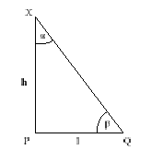

**Gambar 2.1. Skema perumusan iluminasi (E)**

**2.3. Mikrokontroler ATmega8535**

Mikrokontroller ATmega8535 merupakan mikrokontroller generasi AVR *(Alf and Vegard's Risk processor).*

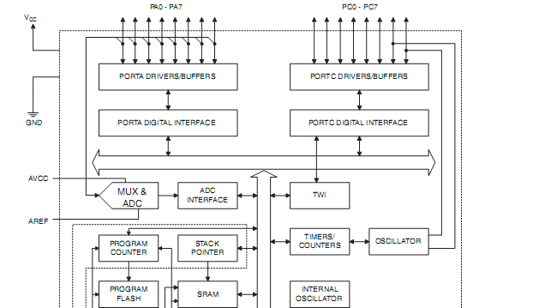

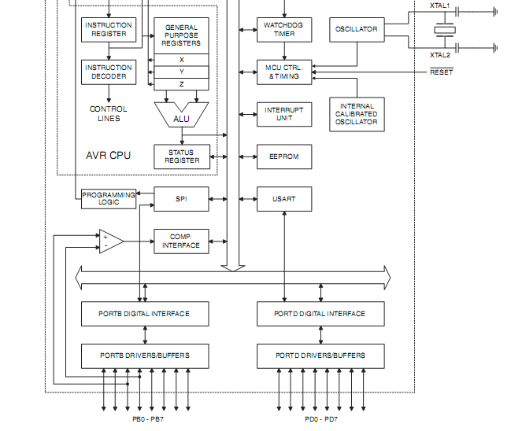

**Gambar 2.3. Diagram Blok Fungsional ATmega8535**

**(diambil dari data sheet ATmega8535)**

Mikrokontroller AVR memiliki arsitektur RISC *(Reduced Instruction Set Computing)* 8 bit, dimana semua instruksi dikemas dalam kode 16-bit *(16-bits word)* dan sebagian besar instruksi dieksekusi dalam 1 siklus clock.

Gambar 2.3.memperlihatkan bahwa ATmega8535 memiliki bagian sebagai

berikut :

1. Saluran I/O sebanyak 32 buah, yaitu Port A, Port B, Port C, dan Port D.
2. ADC 10 bit sebanyak 8 saluran.
3. Tiga buah *Timer/Counter* dengan kemampuan pembandingan.
4. CPU yang terdiri atas 32 buah register.
5. *Watchdog Timer* dengan osilator internal.
6. SRAM sebesar 512 byte.
7. Memori *Flash* sebesar 8 Kb dengan kemampuan *Read While Write.*
8. Unit interupsi internal dan eksternal.
9. Port antarmuka SPI.
10. EEPROM *(Electrically Erasable Programmable Read Only Memory)* sebesar  
    512 byte yang dapat diprogram saat operasi.
11. Antarmuka komparator analog.
12. Port USART untuk komunikasi serial dengan kecepatan maksimal 2,5 Mbps.
13. Sistem mikroprosessor 8 bit berbasis RISC dengan kecepatan maksimal 16  
    MHz.

**2.3.1. Konfigurasi Pin ATmega8535**

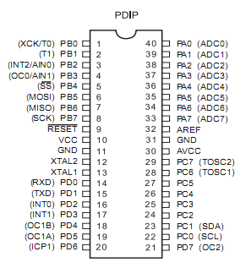

**Gambar 2.4. Konfigurasi Pin ATmega8535 (diambil dari data sheet ATmega8535)**

Secara fungsional konfigurasi pin ATmega8535 sebagai berikut :

1. VCC merupakan pin yang berfungsi sebagai pin masukan catu daya.
2. GND merupakan pin *ground.*
3. Port A (PA0..PA7) merupakan pin I/O dua arah dan pin masukan ADC.
4. Port B (PB0..PB7) merupakan pin I/O dua arah dan pin fungsi khusus untuk  
   *Timer/Counter,* Komparator analog, dan SPI.
5. Port C (PC0..PC7) merupakan pin I/O dua arah dan pin khusus untuk TWI,  
   Komparator analog, dan *Timer Oscilator.*
6. Port D (PD0..PD7) merupakan pin I/O dua arah dan pin khusus untuk  
   Komparator analog, Interupsi eksternal, dan Komunikasi serial.
7. RESET merupakan pin yang digunakan untuk me-reset mikrokontroller.
8. XTAL1 dan XTAL2 merupakan pin masukan clock eksternal.
9. AVCC merupakan pin masukan tegangan untuk ADC.

10. AREF merupakan pin masukan tegangan referensi ADC.

**2.3.2. Peta Memori**

ATmega8535 memiliki ruang pengalamatan memori data dan memori program yang terpisah. Memori data terbagi menjadi 3 bagian, yaitu 32 buah register umum, 64 buah register I/O, dan 512 byte SRAM Internal.

Register dengan fungsi umum menempati *space* data pada alamat terbawah, yaitu $00 sampai $1F, register khusus untuk menangani I/O dan kontrol mikrokontroller menempati 64 alamat $20 hingga $5F, sedangkan SRAM 512 bytepada alamat $60 sampai dengan $25F. Konfigurasi memori data ditunjukkan Gambar 2.6.

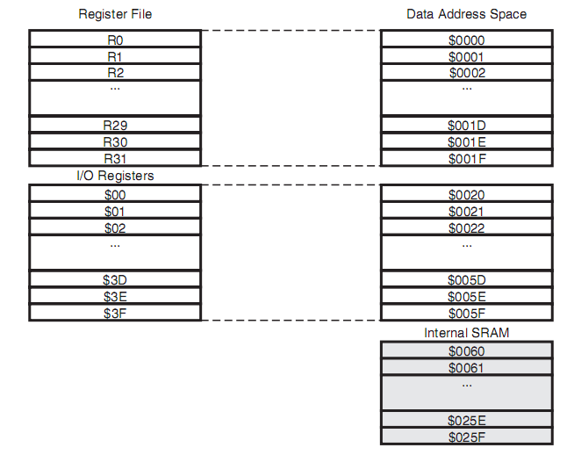

**Gambar 2.5. Konfigurasi Memori Data ATmega8535**

**(diambil dari data sheet ATmega8535)**

Memori program yang terletak dalam Flash PEROM tersusun dalam *word* karena setiap instruksi memiliki lebar 16-bit atau 32-bit.AVR ATmega8535 memiliki 4 Kbyte x 16-bit Flash PEROM dengan alamat mulai dari $000 sampai $FFF.AVR memiliki 12-bit *Program Counter* (PC) sehingga mampu mengalamati isi *Flash.*

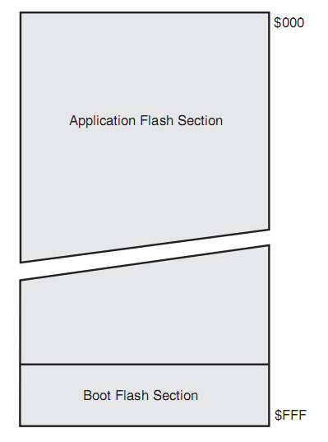

**Gambar 2.6. Memori Program ATmega8535**

**(diambil dari data sheet ATmega8535)**

ATmega8535 juga memiliki memori data berupa EEPROM 8-bit sebanyak 512 byte.Alamat EEPROM dimulai dari $000 sampai $1FF. 2.3.4. Status Register (SREG)

Status Register merupakan register berisi status yang dihasilkan pada setiap operasi yang dilakukan ketika suatu instruksi dieksekusi.SREG merupakan bagian dari inti CPU mikrokontroller.

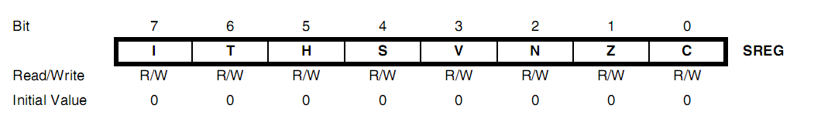

**Gambar 2.7. Status Register ATmega8535**

**(diambil dari data sheet ATmega8535)**

*a.* Bit 7 - I :*Global Interrupt Enable*

Bit yang harus diset untuk *meng-enable interupsi.*

*b.* Bit 6 - T :*Bit Copy Storage*

Instruksi BLD dan BST menggunakan bit-T sebagai sumber atau tujuan dalam operasi bit. Suatu bit dalam sebuah register GPR dapat disalin ke bit T menggunakan instruksi BST, dan sebaliknya bit-T dapat disalin kembali ke suatu bit dalam register GPR menggunakan instruksi BLD.

*c.* Bit 5 - H :*Half Carry Flag*

d. *Bit 4 - S : Sign Bit*

Bit-S merupakan hasil operasi EOR antara *flag-N (negative)* dan *flag-V (two's complement overflow).*

e. Bit 3 - V :*Two's Complement Overflow Flag*

Bit yang berguna untuk mendukung operasi aritmatika.

f. Bit 2 - N :*Negative Flag*

Bit akan diset bila suatu operasi menghasilkan bilangan negatif.

g. Bit 1 - Z :*Zero Flag*

Bit akan diset bila hasil operasi yang diperoleh adalah nol. h. Bit 0 - C :*Carry Flag*

Bit akan diset bila suatu operasi menghasilkan *carry.*

**2.4. LDR**

LDR (Light Dependent Resistor) adalah suatu komponen elektronik yang resistansinya berubah ubah tergantung pada intensitas cahaya.Jika intensitas cahaya semakin besar maka resistansi LDR semakin kecil, jika intensitas cahaya semakin kecil maka resistansi LDR semakin besar.LDR sering juga disebut dengan sensor cahaya.

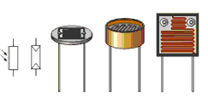

**Gambar 2.8. LDR (Sumber : buku Understanding Electronic Component)**

LDRmemanfaatkan bahan semikonduktor yang karakteristik listriknya berubah-ubah sesuai dengan cahaya yang diterima.Bahan yang digunakan adalah Kadmium Sulfida (CdS) dan Kadmium Selenida (CdSe).

Karakteristik LDR terdiri dari dua macam, yaitu Laju Recovery dan Respon Spektral.

1. Laju Recovery

Bila sebuah LDR dibawa dari suatu ruangan dengan level kekuatan cahaya tertentu kedalam suatu ruangan yang gelap, maka bisa kita amati bahwa nilai resistansi dari LDR tidak akan segera berubah resistansinya pada keadaan ruangan gelap tersebut. Namun LDR tersebut hanya akan bisa mencapai harga di kegelapan setelah mengalami selang waktu tertentu. Laju recovery merupakan suatu ukuaran praktis dan suatu kenaikan nilai resistansi dalam waktu tertentu. Harga ini ditulis dalam K/detik, untuk LDR type arus harganya lebih besar dari 200 K/detik (selama 20 menit pertama mulai dari level cahaya 100 lux), kecepatan tersebut akan lebih tinggi pada arah sebaliknya, yaitu pindah dari tempat gelap ke tempat terang yang memerlukan waktu kurang dari 10 ms untuk mencapai resistansi yang sesuai dengan level cahaya 400 lux.

1. Respon Spektral

LDR tidak mempunyai sensitivitas yang sama untuk setiap panjang gelombang cahaya yang jatuh padanya (yaitu warna). Bahan yang biasa digunakan sebagai penghantar arus listrik yaitu **tembaga, alumunium, baja, emas, dan perak**.Dari kelima bahan tersebut tembaga merupakan penghantar yang paling banyak digunakan karena mempunyai daya hantar yang baik.

Pada keadaan gelap tanpa cahaya sama sekali, LDR memiliki nilai resistansi yang besar (sekitar beberapa Mega ohm). Nilai resistansinya ini akan semakin kecil jika cahaya yang jatuh ke permukaannya semakin terang. Pada keadaan terang benderang (siang hari) nilai resistansinya dapat mengecil , lebih kecil dari 1 KOhm. Dengan sifat LDR yang demikian maka LDR biasa digunakan sebagai sensor cahaya. Contoh penggunaannya adalah pada lampu taman dan lampu di jalan yang bisa menyala di malam hari dan padam di siang hari secara otomatis.

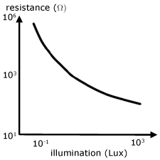

**Gambar 2.9. Grafik hubungan antara resistansi dan iluminasi**

Contoh penggunaannya adalah pada lampu taman dan lampu jalan yang bisa menyala di malam hari dan padam di siang hari secara otomatis

* 1. **SCR**

SCR adalah alat semikonduktor empat lapis (PNPN) yang menggunakan tiga kaki anoda, katoda dan gerbang.SCR tidak dapat memperkuat sinyal, SCR tepat digunakan sebagai saklar solid state dan dikategorikan menurut jumlah arus yang dapat beroperasi.SCR arus rendah dapat beroperasi dengan arus anoda kurang dari 1 ampere, sedangkan arus tinggi dapat menangani arus beban ribuan ampere. SCR dapat digunakan untuk penghubung arus pada beban yang dihubungkan pada sumber tegangan AC. Karena SCR adalah penyearah, maka hanya dapat menghantarkan setengah dari gelombang input AC. Oleh karena itu, output maksimum yang diberikan adalah 50%, bentuknya adalah bentuk gelombang DC yang berdenyut setengah gelombang. Ketika SCR dihubungkan pada sumber tegangan AC, SCR dapat juga digunakan untuk merubah atau mengatur jumlah daya yang diberikan pada beban. SCR memerlukan penggeser fasa supaya mempunyai output yang variabel. SCR adalah komponen yang prinsip kerjanya mirip dengan dioda namun dilengkapi dengan gate untuk mengatur besarnya fasa yang dilalukan. Simbol SCR dan struktur dasar SCR terdapat pada gambar 2.11

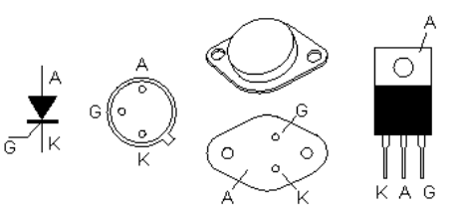

**Gambar 2.10 SCR (Sumber : buku Understanding Electronic Component)**

Kondisi awal dari SCR adalah dalam kondisi OFF dimana Anoda (A) dan Katoda (K) tidak tersambung. Salah satu cara untuk meng-ON kan (menyambungkan antara A dan K) adalah dengan memberikan tegangan picu terhadap G (gate). Sekali SCR tersambung maka SCR akan terjaga dalam kondisi ON. Untuk mematikan sambungan A-K, maka yang perlu dilakukan adalah dengan memberikan tegangan balik pada A-K-nya, atau dengan menghubungkan G ke K. Gambar 2.12 berikut adalah karakteristik volt-amper SCR

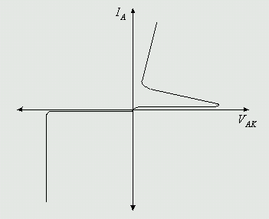

**Gambar 2.11. Karakteristik SCR**

**(Sumber : buku Understanding Electronic Component)**

**2.6. Kerangka Pikir**



**BAB III**

**METODOLOGI PENELITIAN**

* 1. **Rancangan Penelitian**

Perancangan sistem Pengendali Penerangan Ruangan meliputi perancangan perangkat lunak *(software)* dan perangkat keras *(hardware).* Sistem yang dirancang akan membentuk suatu sistem pengendali penerangan ruang. Pengendalian penerangan ruang dilakukan dengan mengendalikan besarnya kuantitas cahaya yang dihasilkan oleh lampu. Untuk pengendalian besarnya kuantitas cahaya, maka dilakukan pengaturan tegangan yang diberikan ke lampu. Pada Gambar 3.1. pengaturan tegangan dilakukan oleh blok pengatur tegangan berdasarkan output dari pengendali.

Sensor Cahaya

Driver Sensor

Kontroler

ATmega 8535

LCD

Tampilan Intnsits Cahaya Ruangan

Lampu 1

Intensitas Cahaya

### Driver SCR

**Gambar 3.1. Blok diagram sistem Pengendalian Penerangan Ruangan**

* 1. **Lokasi Dan Waktu**
* Lokasi : Laboratorium Perancangan dan M&R Elektronika Politeknik Negeri

Manado

* Waktu : Januari 2013 – Juni 2013
  1. **Tahap-tahap Penelitian**

Adapun Tahapan penelitian yang akan dilakukan dapat dilihat pada bagan kotak gambar 3.1 berikut :



**Gambar 3.2. Bagan kotak tahapan penelitian**

Adapun tahapan tahapannya sebagai berikut :

1. *Studi Literatur*

Tahap ini dilakukan untuk mencari informasi sehubungan dengan kontrol intensitas cahaya.

1. *Penentuan Tujuan Penulisan*

Tahap penentuan tujuan penelitian dilakukan untuk mengetahui arah pembuatan thesis ini.

1. *Pengumpulan Data*

Pada tahap ini dilakukan proses pengumpulan data, dimana data yang diambil adalah data besarnya arus listrik yang di konsumsi oleh lampu dengan menggunakan ampere meter, dan data intensitas cahaya yang diukur dengan menggunakan lux meter.

1. *Perancangan penelitian*

Terdapat 2 bagian didalam tahap perancangan cepat yaitu :

1. Perancangan Hardware

Perancangan hardware bertujuan untuk merancang peralatan/rangkaian pendukung untuk sistem yang akan dibuat.

1. Perancangan Software

Perancangan software dilakukan untuk memudahkan didalam pembuatan software nanti.

1. *Tahap Pembuatan*

Terdapat 2 bagian didalam tahap pembuatan yaitu :

1. Pembuatan Hardware

Pembuatan hardware merupakan proses untuk membuat rangkaian pendukung untuk sistem yang akan dibuat.

1. Pembuatan Software

Pembuatan software merupakan proses pembuatan program untuk sistem yang akan dibuat.

1. *Ujicoba dan analisis*

Tahap pengujian dilakukan untuk menguji kerja dari keseluruhan sistem, jika sistem yang diuji belum sesuai, maka kembali ke tahap pembuatan.

Tahap analisa dilakukan untuk menganalisa hasil pengujian dari sistem, apakah sistem yang dibuat tersebut telah sesuai dengan apa yang diharapkan. Jika sistem yang dibuat belum sesuai, maka kembali ke tahap pengujian.

1. *Kesimpulan dan Saran*

Kesimpulan dan saran merupakan tahapan akhir dari keseluruhan sistem yang akan dibuat, dimana kesimpulan berisikan hal-hal yang dianggap pokok didalam proses pembuatan sistem, dan saran berisikan hal-hal yang merupakan masukan dari pengguna sistem demi kesempurnaan sistem yang dibuat.

* 1. **Teknik Analisa Data**

Adapun Bagian-bagian yang diambil untuk teknik analisis data:

* Pengujian Intensitas cahaya ruangan.
* Pengujian output proses sistem dengan membandingkan data error cahaya dan set_point.
* Analisis output intensitas cahaya rungan yang konstan.
  1. **Jadwal Penelitian**

|  |  |  |  |  |  |  |
| --- | --- | --- | --- | --- | --- | --- |
| Judul Kegiatan | Alokasi Waktu Penelitian (bulan) | | | | | |
| 1 | 2 | 3 | 4 | 5 | 6 |
| Penerimaan Judul |  |  |  |  |  |  |
| Pengumpulan Data |  |  |  |  |  |  |
| Perancangan |  |  |  |  |  |  |
| Pembuatan Alat |  |  |  |  |  |  |
| Pengujian Alat |  |  |  |  |  |  |
| Analisa Data |  |  |  |  |  |  |
| Seminar |  |  |  |  |  |  |
| Revisi |  |  |  |  |  |  |

**DAFTAR PUSTAKA**

1. Booch,G. Rumbaugh,J. Jacobson,I,. 1999,  *The Unified Modeling Language - User Guide.* Addison Wesley.
2. Filipovic D.Miomir, 2008, *Understanding Electronics Components*, Mikroelektronika.
3. Forji Nurzaman, 2008, *Rancang bangun pensaklaran lampu otomatis yang terhubung dengan HP menggunakan mikrokontroler ATMega 8535,* [*http://eprints.undip.ac.id/6086/1/RANCANG_BANGUN_PENSAKLARAN_LAMPU_OTOMATIS_YANG_TERHUBUNG_DENGAN_HP_MENGGUNAKAN_MIKROKONTROLER_ATMega8535.pdf*](http://eprints.undip.ac.id/6086/1/%20RANCANG_BANGUN_PENSAKLARAN_LAMPU_OTOMATIS_YANG_TERHUBUNG_DENGAN_HP_MENGGUNAKAN_MIKROKONTROLER_ATMega8535.pdf), diakses tanggal 21 Juli 2012, Manado
4. Kendall, K. and Kendall, J., 2005,*Systems Analysis and Design*, 6th Ed. Prentice Hall.
5. Louise Matindas, 2012, *Cara Budidaya Bunga Krisan,* Badan Litbang Pertanian Sulawesi Utara.
6. Nugroho, A, 2010,*Rekayasa Perangkat Lunak Berorientasi Objek dan USDP.* ANDI.
7. Nurhaeni Wijayanto, 2012, *Intensitas Cahaya, Suhu, kelembaban dan perakaran lateral mahoni,* Jurnal Silvikultur tropika vol.03 tanggal 01 April 2012, hal. 8-13
8. Oetomo, Budi Sutedjo Dharma, 2006, *Perencanaan dan Pembangunan Sistem Informasi*, ANDI, Yogyakarta.
9. Pressman, R. S, 2010. *Software Engineering: A Practitioner's Approach, Seventh Edition.* New York: McGraw-Hill.

# Putradi, A.K, 2011, *Perancangan dan Pembuatan Sistem Pengendali Intensitas Cahaya pada Suatu Ruangan Berbasis Mikrokontroller*, [*http://digilib.its.ac.id/ITS-NonDegree-3100011044627-/16832*](http://digilib.its.ac.id/ITS-NonDegree-3100011044627-/16832)*,* diakses tanggal 4 September 2012, Makassar.

1. Setiawan, Rachmad, 2006, *Mikrokontroler MCS-51*, Cetakan Pertama, Graha Ilmu, Yogyakarta.
2. Suyanto Arifin, 2007, *Pengaruh Cahaya Matahari dan Triakontanol terhadap bayam,* Jurnal Agronomi Vol.11 no.1
3. Situngkir, 2010, *Pengendalian Lampu Pada Ruangan Berbasis Mikrokontroler AT89551,* [*http://repository.usu.ac.id/handle/123456789/17984*](http://repository.usu.ac.id/handle/123456789/17984), *,* diakses tanggal 8 September 2012, Makassar
4. Sujadi, MT, 2005, *Teori dan Aplikasi Mikrokontroler*, Cetakan Pertama, Graha Ilmu, Yogyakarta.
5. [*http://sulut.litbang.deptan.go.id/*](http://sulut.litbang.deptan.go.id/)